**一. 技术栈及业务简述**

   To c的借款类的H5项目，该项目使用了BFF 这种模式，【服务于前端的后端】选用Node作为中间层，可以做一些前端自己的业务逻辑处理。项目的结构分为 client 目录和server目录，client下面又分为两个目录，H5 / Third-party/ h5目录下使用的技术栈是Angular 7.2.8 + Ionic4  Third-party目录下使用的技术栈是vue和vant，server 使用的Egg.js。

   从用户视角看，整体功能分三部分: 借款、还款、我的。

   借款的业务流程又分为授信、用信两个阶段。授信的过程需要用户填写5个步骤的相关表单信息（OCR上传、活体认证、个人基本信息、联系人信息、运营商信息）提交系统进行审核，得到一个授信额度。然后进入用信阶段，即确认借款和绑卡。

   还款即为贷后流程，相关功能有还款计划、提前还款、逾期还款、充值还款、换卡。

   我的，是用户的相关信息、退出功能以及借款列表。

**二. 项目本地启动**

需要同时启动两个终端，client/ server/

client终端:

-> cd client

-> npm i（首次需安装依赖）

-> npm start

server终端:

-> cd server

-> npm i（首次需安装依赖）

-> npm run debug                （启动dev环境的endpoint服务）

    npm run debug:sit           （启动sit环境的endpoint服务）

    npm run debug:preprod （启动预发环境的endpoint服务）

然后本地就可以通过 localhost:4200 访问项目

**三. 登录授权模式**

  一种是通过手机号+短信验证码登录。

  一种直接是url携带 nonce、timestamp、signature三个参数后台服务做校验（eg: [schema://host:port/api/uranus/bind-card?nonce=${nonce}&timestamp=${timestamp}&signature=${signature](schema://hostport)}）。这种方式一般是该页面内嵌在别人app，以webview环境运行时的校验。

**四. 业务流程图**

确认用信:

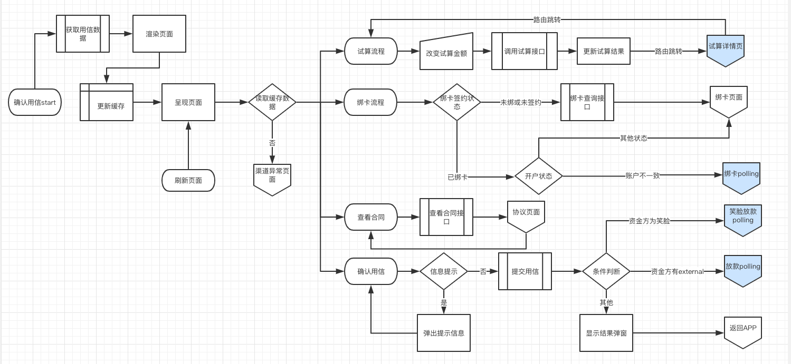

绑卡:

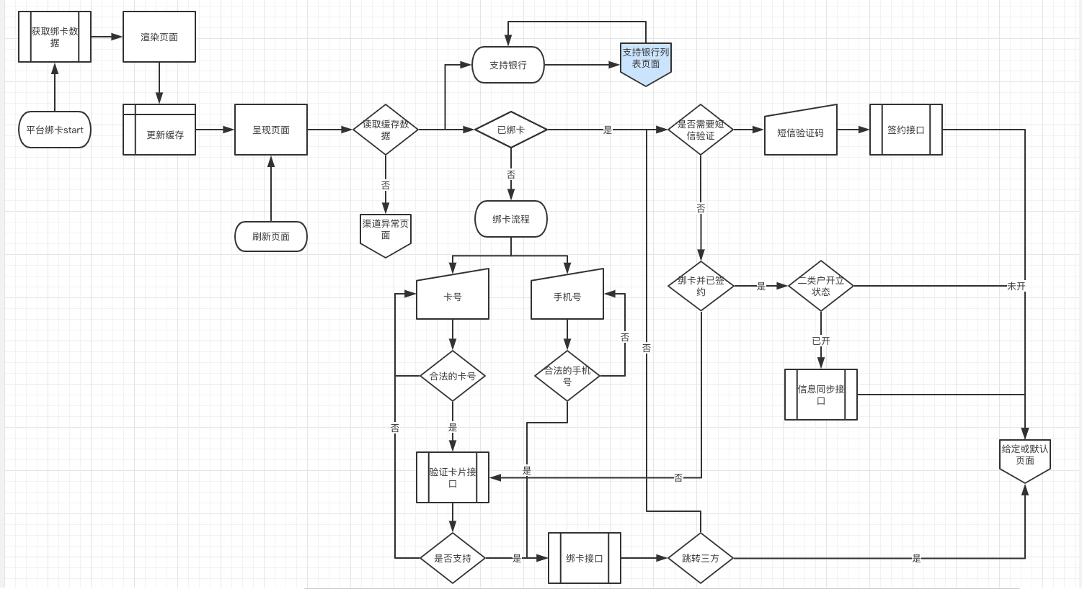

还款:

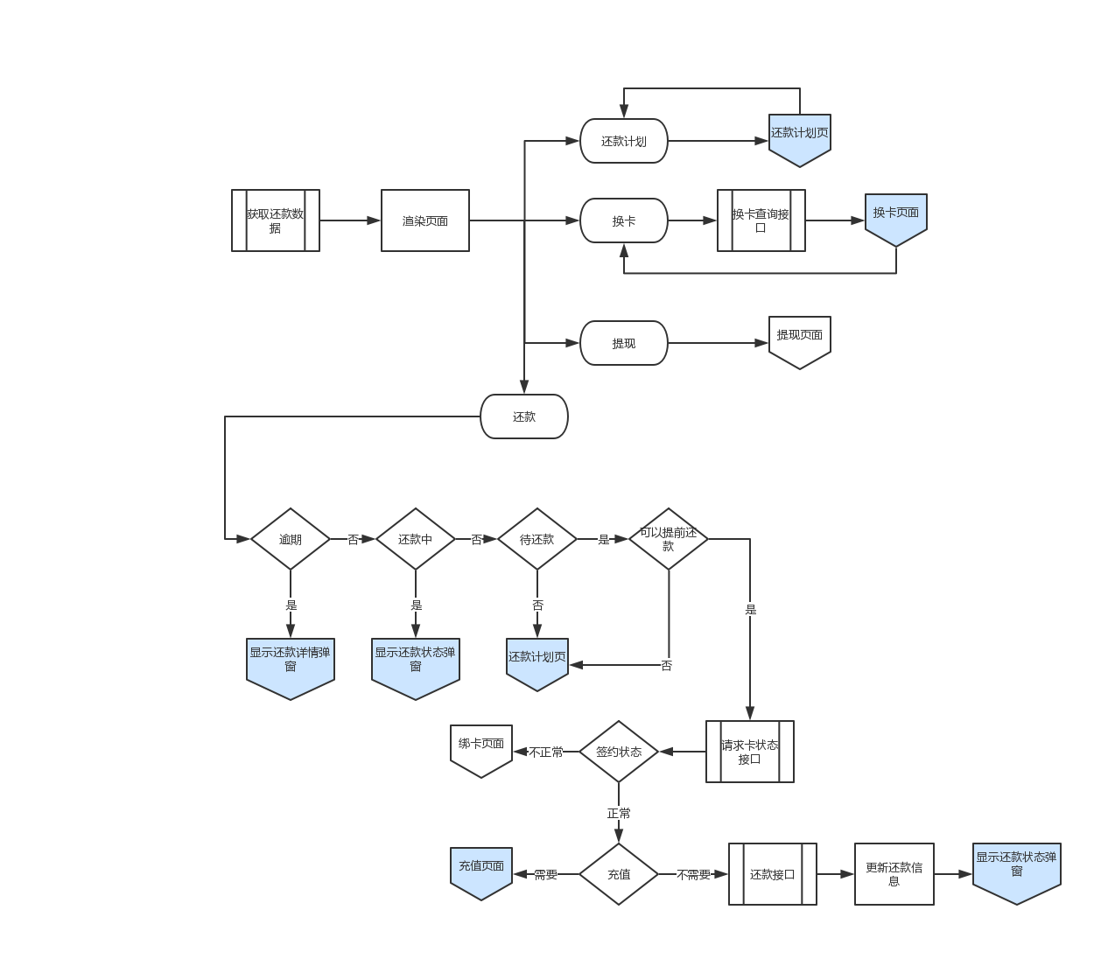

异常处理流程:

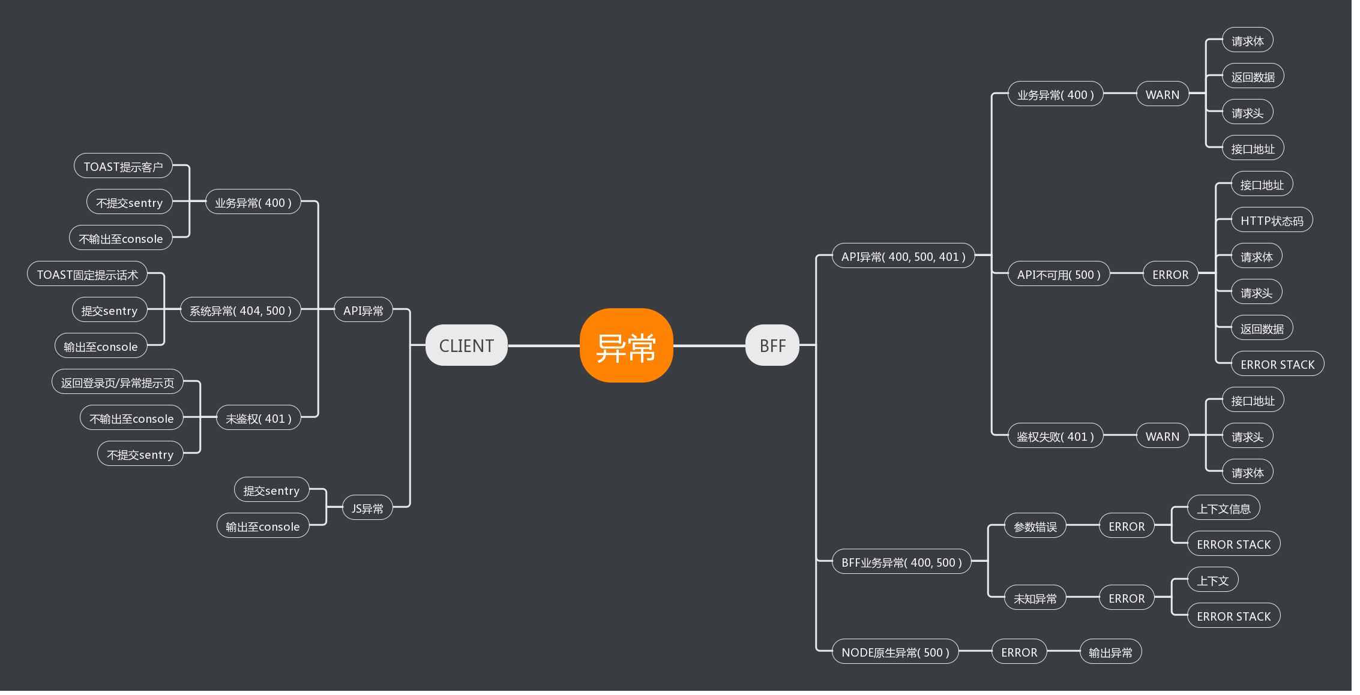

**五. 其他**

1. UI原型图:

[https://lanhuapp.com//web/#/item/project/board?pid=cfbe9197-5a32-4db5-b3b2-b35b840fc5c6](https://lanhuapp.com//web/" \l "/item/project/board?pid=cfbe9197-5a32-4db5-b3b2-b35b840fc5c6)

1. [H5 Node服务对外提供的接口总汇](http://doc.niwodai.net/pages/viewpage.action?pageId=12687043)
2. 项目访问链接:   
   dev: [https://mobileapi.preprod.geerong.com:13443/h5/#/login](https://mobileapi.preprod.geerong.com:13443/h5/" \l "/login)  
   preprod: [https://mobileapi.preprod.geerong.com:11443/h5#/login](https://mobileapi.preprod.geerong.com:11443/h5" \l "/login)
3. 生产日志查看:

[http://elk-cn.geerong.com/app/logtrail#/?q=&h=zhudai-frontend-prod-1\_sigrdrifa\_sigrdrifa-logvolume\_1&t=Now&i=cnprod-\*&\_g=()](http://elk-cn.geerong.com/app/logtrail" \l "/?q=&h=zhudai-frontend-prod-1_sigrdrifa_sigrdrifa-logvolume_1&t=Now&i=cnprod-*&_g=())

1. gitlab: <http://gitlab.niwodai.net/zhudai/sigrdrifa>

**渠道 绑卡:**  
schema://host:port/api/uranus/bind-card?nonce=${nonce}&timestamp=${timestamp}&signature=${signature}

**渠道 合同:**  
schema://host:port/api/uranus/contract?order-no=${orderNo}&type=LOAN&channel=${channel}

**渠道 还款:**   
schema://host:port/api/uranus/repayment-recent?nonce=${nonce}&timestamp=${timestamp}&signature=${signature}

**渠道 用信:**  
schema://host:port/api/uranus/confirm-loan?nonce=${nonce}&timestamp=${timestamp}&signature=${signature}

**渠道 进件详情:**  
schema://host:port/api/uranus/render/order/${orderNo}

**APP 还款:**  
schema://host:port/app/call/repayment?token=${token}&deviceType=${deviceType}&orderNo=${orderNo}           deviceType: 'ios' | 'android'

**APP 绑卡:**  
schema://host:port/app/call/bind-card?token=${token}&bcid=${bcid}&fundCode=${fundCode}&orderNo=${orderNo}

**APP 消费详情:**  
schema://host:port/app/call/consumption-detail?billName=${billName}&billTime=${billTime}&amount=${amount}

**双签+齐商表内开户中状态页:**  
schema://host:port/api/uranus/render/bind-card-polling?orderNo=${orderNo}&fundCode=${fundCode}

**双签提现首页:**  
schema://host:port//api/uranus/render/home?orderNo=xxx

**通用状态页：**  
schema://host:port/fund/callback/${pageCode}/status              pageCode: 'bind-card' | 'confirm' | 'repayment' | 'bind-card-polling' | 'confirm-polling'